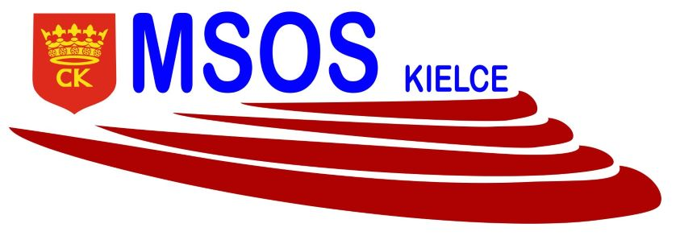 

**KOMUNIKAT KOŃCOWY**

**Igrzyska Młodzieży**

**MISTRZOSTWA KIELC SZKÓŁ PODSTAWOWYCH**

**W INDYWIDUALNYCH BIEGACH PRZEŁAJOWYCH DZIEWCZĄT**

**Rocznik: 2007**

|  |  |  |
| --- | --- | --- |
| ***Miejsce*** | ***Nazwisko i imię*** | ***Szkoła*** |
| I | KOSIŃSKA NATALIA | SP 32 |
| II | JANOWSKA MARIA | SP 25 |
| III | ŚLIZAK PATRYCJA | SP 33 |
| IV | KOSOWSKA NATALIA | SP 33 |
| V | SADOWSKA ZOFIA | SP 32 |
| VI | PIWOWAR MARIA | SP 32 |